　　　　　３　単元３　地球と宇宙

自然の探究

中学理科

　1 **章**　　**天体の１日の動き** 教科書p.126～139

●要点と重要用語の整理

□➊自ら光を出す天体…太陽や星など，自ら光を出して輝く天体を（　ア　）という。

|  |  |
| --- | --- |
| （ア） | 恒星 |
| （イ） | 天球 |
| （ウ） | 東 |
| （エ） | 西 |
| （オ） | 南中 |
| （カ） | 南中高度 |
| （キ） | 北極星 |
| （ク） | 北極星 |
| （ケ） | １ |
| （コ） | 日周運動 |
| （サ） | 地軸 |
| （シ） | 西 |
| （ス） | 東 |
| （セ） | １ |
| （ソ） | 自転 |

□➋天球…天体の位置を示したり，動きを考えたりするとき，実際には存在しない空全体を覆う大きな丸い天井を仮定する。これを（　イ　）という。

□➌天体の位置…（　イ　）に表されるように，恒星は，どれもきわめて遠くにあり，距離のちがいは感じられないが，それぞれの恒星までの距離は，実際には大きく異なっている。

□➍太陽の１日の動き…太陽は，１日を通じて常に同じ速さで同じ方向に動き，（　ウ　）の地平線から昇り，南の空を通って（　エ　）の地平線に沈む。太陽が真南にあることを，太陽が（　オ　）したといい，このときの高度を（　カ　）という。

□➎星の１日の動き…星も太陽と同じように，（　ウ　）の地平線から昇り，南の空を通って（　エ　）の空に沈む。北の空では，（　キ　）を中心にして，一回りしている。

□➏天体の日周運動…太陽や星などの天体が，（　ク　）と観測地点を結ぶ線を軸として東から西へ１日に（　ケ　）回転する動きを，天体の（　コ　）という。

□➐地球の運動…北極と南極を結ぶ（　サ　）を軸として（　シ　）から（　ス　）へ１日に（　セ　）回転する運動を地球の（　ソ　）という。

　　　　　３　単元３　地球と宇宙

自然の探究

中学理科

　1 **章**　　**天体の１日の動き** 教科書p.126～139

●練習問題

1 日本のある地点で，透明半球を使って太陽の動きを観測した。下の図１は，10時から15時までの間，１時間ごとの太陽の位置を透明半球上に×印で記録したものである。また，図２は，図１で記録した×印をなめらかにつないで真上から見たものである。次の問いに答えなさい。

|  |  |
| --- | --- |
| ⑴ | Ｏ，観測者の位置 |
| ⑵ | ウ |
| ⑶ | 図１：Ａ  図２：Ｅ |
| ⑷ | Ｑ |
| ⑸ | ウ |
| ⑹ | イ |



⑴　１時間ごとの太陽の位置を記録するとき，フェルトペンの先の影は図２のどの点に合わせるか。記号で答えなさい。また，透明半球を天球と考えたとき，その点は何の位置か。

⑵　太陽の位置を記録した×印の間隔について正しく述べているものを次のア～ウから選びなさい。

ア．朝と夕は短く，正午ごろは長い。

イ．朝と夕は長く，正午ごろは短い。

ウ．時間に関係なく，ほぼ同じ長さである。

⑶　図１と図２で，それぞれ北はＡ～Ｈのどれか。

⑷　図２で，日の出の位置はＰ，Ｑのどちらか。

⑸　図２から，太陽の南中時刻はおよそ何時何分ごろと考えられるか。次のア～エから選びなさい。

ア．11時20分　　　イ．11時40分

ウ．12時20分　　　エ．12時40分

⑹　図２から，この観測はいつごろ行われたと考えられるか。次のア～エから選びなさい。

ア．３月下旬　　　イ．６月下旬

ウ．９月下旬　　　エ．12月下旬

　　　　　３　単元３　地球と宇宙

自然の探究

中学理科

　2 **章**　　**天体の１年の動き** 教科書p.140～151

●要点と重要用語の整理

□➊星座の移り変わり…地球から見える星座は，１年を通して位置が変化している。１日で約１°ずつ（　ア　）から（　イ　）に向かって動き，１年の周期で360°動く（１周する）。このような動きを天体の（　ウ　）という。

|  |  |
| --- | --- |
| （ア） | 東 |
| （イ） | 西 |
| （ウ） | 年周運動 |
| （エ） | 西 |
| （オ） | 東 |
| （カ） | 黄道 |
| （キ） | 黄道12星座 |
| （ク） | 反時計 |
| （ケ） | 公転 |
| （コ） | 公転 |
| （サ） | 23.4 |
| （シ） | 南中高度 |
| （ス） | 四季 |
| （セ） | 夏至 |
| （ソ） | 冬至 |

□➋太陽の１年の動き…星座の間を（　エ　）から（　オ　）へ少しずつ動いていき，天球上を１年で１周する。この天球上の太陽の見かけの通り道を（　カ　）という。また，この通り道の上にある星座を（　キ　）という。

□➌地球の1 年の動き…地球は，北極方向の宇宙空間から見て，１年かけて太陽のまわりを（　ク　）回りに１周している。地球が太陽のまわりを回ることを，地球の（　ケ　）という。

□➍季節の変化…地球の（　コ　）により，太陽は星座の間を少しずつ動く。地球から見た太陽の位置は，真夜中に見える星座の反対側にある。

□➎地軸の傾き…地球の自転する軸は，公転する面と垂直な方向に対して（　サ　）°傾けて公転しているので，太陽の（　シ　）や昼の長さが１年を周期として変わる。日本のような中緯度の地域では（　ス　）が生じる。また，太陽の日周運動の経路は，１年を通じて変化し，太陽の南中高度は，（　セ　）の日に最も高く，（　ソ　）の日に最も低くなる。光の差し込む角度は夏のほうが大きく，地球が太陽から受けるエネルギーの量は夏に多い。

　　　　　３　単元３　地球と宇宙

自然の探究

中学理科

　2 **章**　　**天体の１年の動き** 教科書p.140～151

●練習問題

1 下の図１は，地球の１年の動きおよび地球と四季の代表的な星座との位置関係を示している。また，図２は，ある地点での１年間の日の出と日の入りの時刻の変化をグラフに表したものである。次の問いに答えなさい。

|  |  |
| --- | --- |
| ⑴ | ａ |
| ⑵ | 66.6° |
| ⑶ | オリオン座 |
| ⑷ | ペガスス座 |
| ⑸ | ６月ごろ，Ｂ |
| ⑹ | ウ |



⑴　地球の公転の向きは，図１のａ，ｂのどちらか。

⑵　地球がＢの位置にあるとき，北緯23.4°での太陽の南中高度が90°であれば，地軸の公転面に対する角度は何°か。

⑶　図１で，地球がＣの位置にあるとき，明け方に南の空に見える星座は何か。

⑷　もし昼に星座が見えるのであれば，春分の日に太陽は図１のどの星座付近に見られるか。

⑸　図２から，太陽の南中高度が最も高くなるのは何月ごろと考えられるか。また，このときの地球の位置は図１のＡ～Ｄのどれか。

⑹　図２のように日の出と日の入りの時刻が変化する理由として正しいものを次のア～ウから選びなさい。

ア．地軸が公転面に対して垂直であるため。

イ．地軸が公転面に対して傾きを変えるため。

ウ．地軸が公転面に対して一定の傾きを保つため。

　　　　　３　単元３　地球と宇宙

自然の探究

中学理科

　3 **章**　　**月や惑星の動きと見え方** 教科書p.152～169

●要点と重要用語の整理

□➊月…月は，地球のまわりを約１か月周期で（　ア　）し，太陽－地球－月の位置関係が変わるため，日を追って形が変化する。これを（　イ　）という。

|  |  |
| --- | --- |
| （ア） | 公転 |
| （イ） | 月の満ち欠け |
| （ウ） | 日食 |
| （エ） | 皆既日食 |
| （オ） | 部分日食 |
| （カ） | 月食 |
| （キ） | 皆既月食 |
| （ク） | 部分月食 |
| （ケ） | 惑星 |
| （コ） | 金星 |
| （サ） | 地球 |
| （シ） | 火星 |
| （ス） | 土星 |
| （セ） | 太陽系 |
| （ソ） | 公転 |
| （タ） | 満ち欠け |
| （チ） | 星座 |
| （ツ） | 公転 |

□➋日食…太陽の全部または一部が欠けて見える現象を（　ウ　）という。前者を（　エ　），後者を（　オ　）という。その他に金環食（金環日食）がある。

□➌月食…満月のとき，月の全部または一部が欠けて見える現象を（　カ　）という。前者を（　キ　），後者を（　ク　）という。

□➍太陽系…太陽と太陽のまわりを公転する（　ケ　）（太陽に近い順に，水星，（　コ　），（　サ　），（　シ　），木星，（　ス　），天王星，海王星）などを含めた天体の集まりを（　セ　）という。

□➎金星や火星の動きと見え方…金星は，地球より内側を（　ソ　）し，満ち欠けをする。金星は，地球に近いときは，大きく細い三日月形をしていて，遠いときは小さいが丸い形をしている。火星は，地球より外側を（　ソ　）しているために，真夜中でも見られ，ほとんど（　タ　）をしない。

□➏惑星の動きと見え方…惑星が（　チ　）のなかを不規則に動いて見えるのは， 惑星が太陽のまわりを（　ツ　）し，地球や太陽との位置関係が刻々と変化するためである。

　　　　　３　単元３　地球と宇宙

自然の探究

中学理科

　3 **章**　　**月や惑星の動きと見え方** 教科書p.152～169

●練習問題

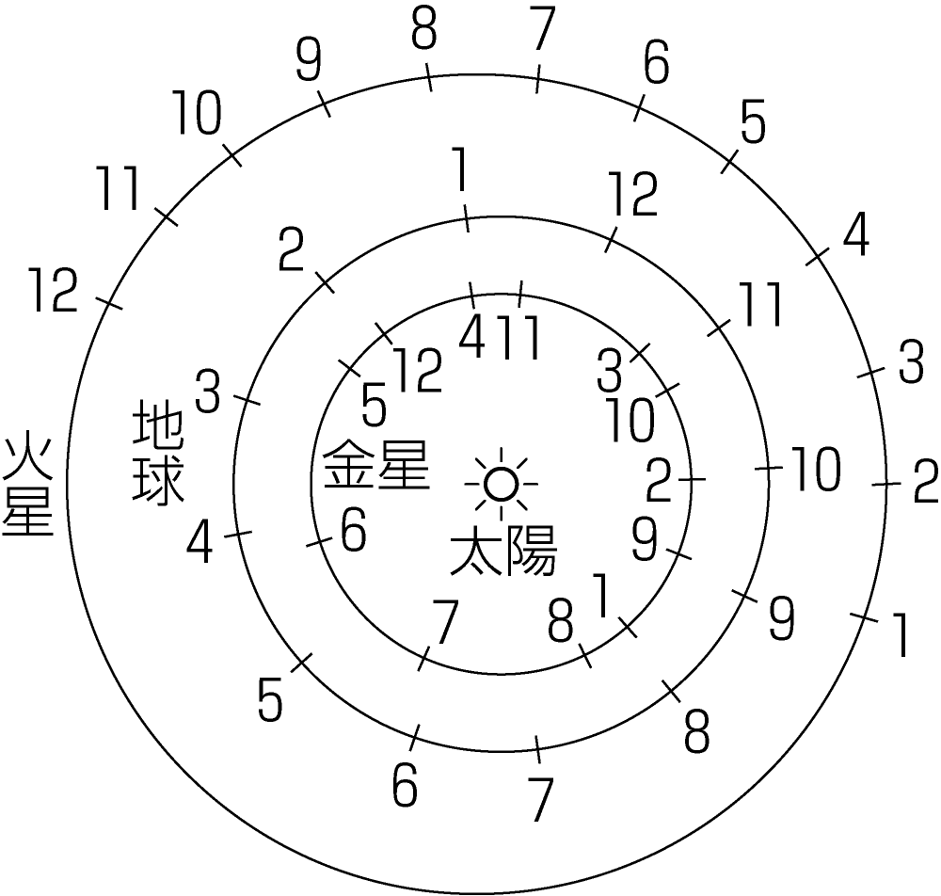1 右の図は，ある年の金星，地球，火星の軌道上の位置を示したもので，各月の初日の位置を数字で示している。これについて次の問いに答えなさい。

|  |  |
| --- | --- |
| ⑴ | エ |
| ⑵ | カ |
| ⑶ | 見かけの大きさは大きくなる。  地球に近づくため。 |
| ⑷ | ６月（１日） |

⑴　６月１日の金星は，いつ，どの方位の空に見えるか。次のア～カから選びなさい。

ア．明け方，東の空　　　イ．明け方，西の空

ウ．夕方，東の空　　　　エ．夕方，西の空

オ．真夜中，東の空　　　カ．真夜中，南の空

⑵　⑴のときの金星の形を次のア～キから選びなさい。

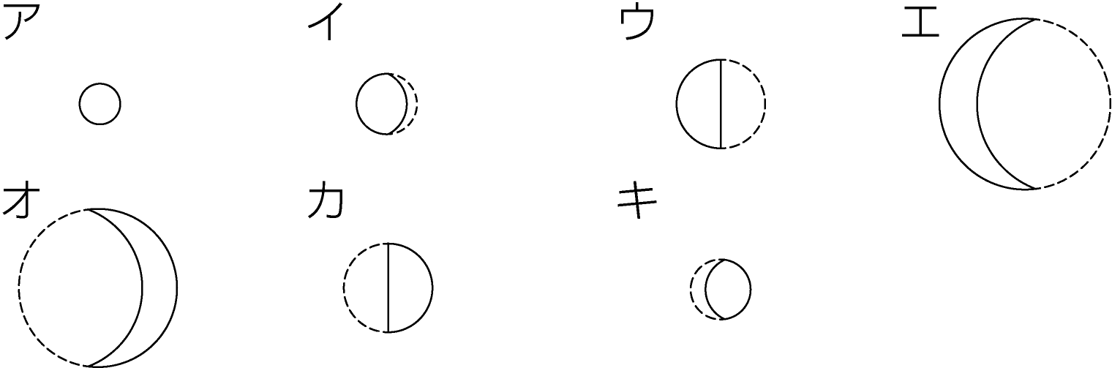

⑶　７月１日の金星の見かけの大きさは，６月１日と比べてどうか。また，その理由を簡単に答えなさい。

⑷　火星―太陽―地球が一直線に並ぶのは，何月１日か。

　　　　　３　単元３　地球と宇宙

自然の探究

中学理科

　4 **章**　　**太陽系と恒星** 教科書p.170～181

●要点と重要用語の整理

□➊太陽…（　ア　）の一つで，膨大なエネルギーを主に（　イ　）として宇宙空間に放出している。太陽の表面に見られる黒いしみのような点を（　ウ　）といい，（　ウ　）の動きから太陽も（　エ　）していることがわかる。（　ウ　）の数が多いときほど，活動が活発である。表面には，（　ウ　）の他に，炎のように見えるプロミネンス（紅炎）や，（　オ　）とよばれる大気がある。

|  |  |
| --- | --- |
| （ア） | 恒星 |
| （イ） | 光 |
| （ウ） | 黒点 |
| （エ） | 自転 |
| （オ） | コロナ |
| （カ） | 地球型惑星 |
| （キ） | 木星型惑星 |
| （ク） | 小惑星 |
| （ケ） | 太陽系外縁天体 |
| （コ） | 衛星 |
| （サ） | すい星 |
| （シ） | 銀河系 |
| （ス） | 銀河 |

□➋太陽系の天体…水星・金星・地球・火星のように，小さいが密度の大きい（　カ　）と，木星・土星・天王星・海王星のように大きいが密度の小さい（　キ　）がある。その他には，主に,火星と木星の公転軌道の間にある（　ク　）， 海王星よりも遠方にある（　ケ　），惑星のまわりを回る（　コ　），細長い楕円軌道で太陽のまわりを回る（　サ　）がある。

□➌太陽系外の天体…太陽系は（　シ　）（約2000 億個の恒星の大集団）に属している。宇宙には（　シ　）と同じような恒星の大集団（　ス　）が無数にあり，（　ス　）が集まってさらに大きな（　ス　）の集団が形成されている

　　　　　３　単元３　地球と宇宙

自然の探究

中学理科

　4 **章**　　**太陽系と恒星** 教科書p.170～181

●練習問題

1 下の表は，太陽のまわりを公転する天体の様子を示したものである。次の問いに答えなさい。

|  |  |
| --- | --- |
| ⑴ | C，イ |
| ⑵ | D，火星 |
| ⑶ | ア，エ |

|  |  |  |  |  |
| --- | --- | --- | --- | --- |
| 天体 | 太陽からの  平均距離  〔億km〕 | 公転周期 | 赤道半径  〔km〕 | 密度  〔水＝１〕 |
| Ａ | 0.579 | 88日 | 2440 | 5.43 |
| Ｂ | 1.082 | 225日 | 6052 | 5.24 |
| Ｃ | 1.496 | 365日 | 6378 | 5.52 |
| Ｄ | 2.279 | 1.88年 | 3396 | 3.93 |
| Ｅ | 7.783 | 11.9年 | 71492 | 1.33 |
| Ｆ | 14.294 | 29.5年 | 60268 | 0.69 |
| Ｇ | 28.750 | 84.0年 | 25559 | 1.27 |
| Ｈ | 45.044 | 165年 | 24764 | 1.64 |

⑴　表のＡ～Ｈの天体のうち，地球はどれであると考えられるか。また，その理由を次のア～ウから選びなさい。

ア．太陽からの距離がおよそ14億kmである。

イ．公転周期が365日である。

ウ．密度が水の密度に近い値である。

⑵　次の文は，表のＡ～Ｈの天体のうちのどれについて説明したものか。また，その天体の名称を答えなさい。

地球のすぐ外側を公転し，肉眼で赤っぽく見える。

⑶　表のＡ～Ｈの天体について正しく述べていると考えられる文を次のア～エから全て選びなさい。

ア．太陽からの距離が遠いほど公転周期は長い。

イ．太陽からの距離が遠いほど公転周期は短い。

ウ．赤道半径の大きい天体は密度も大きい。

エ．赤道半径の大きい天体は密度が小さい。